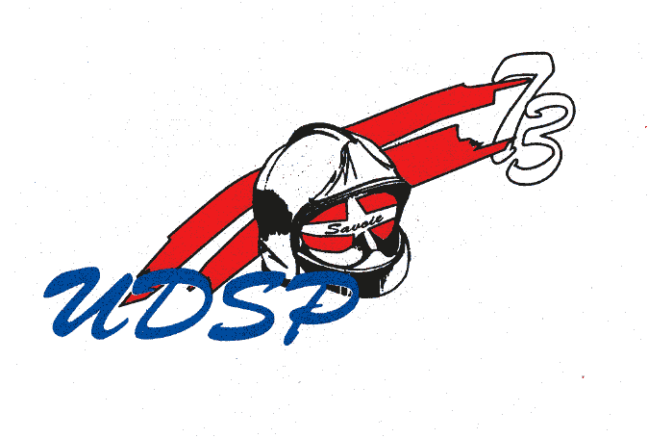
UNION DEPARTEMENTALE DES SAPEURS POMPIERS DE LA SAVOIE
Demande de participation aux frais
consécutifs à une compétition sportive sapeurs-pompiers

Formulaire à transmettre au minimum un mois avant le début de la compétition

Nom et Prénom du demandeur……………………………………………………………..

Adhérent à l’amicale (ou section JSP) de……………………………………………………………………

Adresse………………………………………………………………………………………

Mail………………………………………. Téléphone………………………………….

Manifestation concernée

Nature de la manifestation……………………………………………………………………………...

Lieu………………………………………………………………………………………

Durée de la manifestation : du ………/…………/………… au ………/…………./………….

Participation de l’amicale

Je soussigné, ……………………………………..,

Président de l’amicale (ou section JSP) de………………………………………………….

atteste que l’amicale (la section) subventionne la participation de M./Mme …………………………………
à la manifestation sportive décrite ci-dessus.

Rappels :
La participation aux frais par l’union départementale reste conforme aux dispositions du règlement sport arrêté par le conseil d’administration de l’UDSP le 26 avril 2018.
Elle sera versée par virement (fournir un RIB) sur présentation à l’UDSP (par mail ou courrier) d’un document attestant de la participation effective du demandeur (compte rendu, classement, dossard, article..). Ce document est à fournir dans les 15 jours qui suivent la manifestation.
Dans la mesure du possible le demandeur transmettra à l’UDSP des photos de la manifestation.

Date et signature obligatoire du demandeur : Signature obligatoire du Président de l’amicale (ou section JSP)

………………………………………….. ………………………………………………………………...

Avis du Bureau de l’Union Départementale le ……………………………..

❑ Favorable Signature du Président de l’UDSP:

❑ Défavorable :………………………………………………..      

